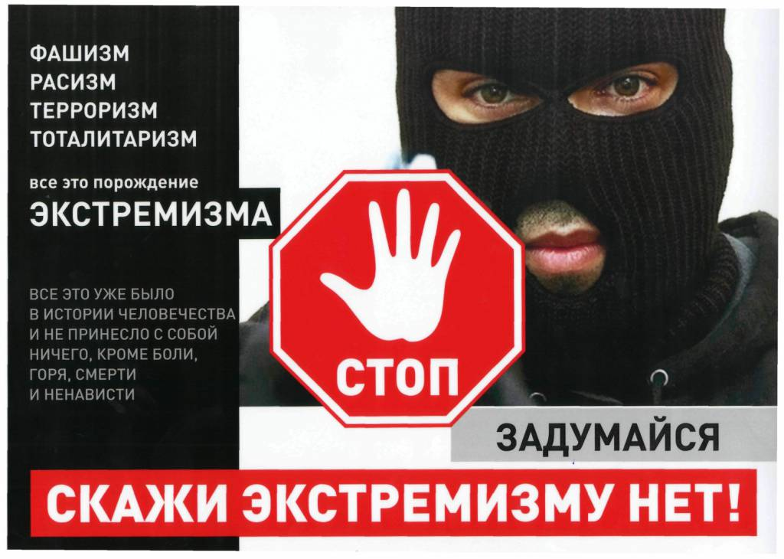

ПАМЯТКА при угрозе террористических актов
ПОМНИТЕ! Террористические группы могут установить взрывные устройства на объекте в самых неожиданных местах (в помещениях военного городка, подвалах строящегося здания, в местах массового скопления людей, трансформаторных будках, в припаркованных машинах, на рабочих местах т.д.).
Правильные, грамотные действия каждого гражданина могут предупредить террористический акт, значительно снизить его последствия, сохранить Вашу жизнь и жизнь других.
Требования безопасности при угрозе проведения террористического акта
1.Быть предельно внимательными к окружающим Вас людям. Ни при каких условиях НЕ ДОПУСКАЙТЕ ПАНИКИ!!!
2. Обезопасьте свой объект, служебное место:
— выполнить противопожарные мероприятия и обеспечить их постоянное соблюдение;
— проверить места возможного заложения взрывных устройств и создание взрывоопасных воздушных смесей;
— не оставлять без внимания появление рядом с вами посторонних лиц, на стоянке – незнакомых автомобилей, закрытых контейнеров и других подозрительных предметов;
— о всех подозрительных предметах сообщать непосредственному командиру (начальнику).
Вы обнаружили взрывоопасный предмет
Террористические группы могут использовать как промышленные, так и самодельные устройства, замаскированные под любой предмет.
Заметив подозрительный предмет:
1. Не подходите близко к нему, не трогайте руками и не пытайтесь открывать.
2. Через других лиц сообщите о находке своему непосредственному командиру (начальнику).
3. Не разрешайте военнослужащим, случайным людям подходить к опасному предмету, прикасаться к нему или пытаться обезвредить до прибытия представителей МВД и ФСБ России.
Совершая поездки в транспорте (особенно в метро), обращайте внимание на оставленные предметы (сумки, портфели, свертки и т.д.).
При обнаружении таких предметов немедленно сообщите водителю (машинисту) или любому сотруднику полиции. Не открывайте их, не трогайте руками, предупредите стоящих рядом людей.
Обычно взрывные устройства закладывают в подвалы, на первых этажах, под лестницей около мусоропровода. Будьте внимательны!
Если произошел взрыв
1. Постарайтесь успокоиться и уточнить обстановку.
2. Продвигаться следует осторожно, не трогать поврежденные конструкции, оголившиеся провода.
3. В разрушенном или поврежденном помещении из-за опасности взрыва скопившихся газов нельзя пользоваться открытым пламенем (спички, свечи, факел и т.д.).
4. При задымлении защитите органы дыхания смоченным носовым платком (лоскутом ткани, полотенцем)
5. При наличии пострадавших, примите меры по оказанию первой медицинской помощи и выходу из района поражения.
6. Действуйте в строгом соответствии с должностными обязанностями.
В случае необходимой эвакуации выполните соответствующие мероприятия. При невозможности эвакуации (из здания, помещения) найдите возможность оповестить о месте своего нахождения (например – выйти на балкон, выбить стекло, т.д.).
Вас завалило обломками стен
1. Успокойтесь, не падайте духом.
2. Старайтесь дышать глубоко, ровно, не торопитесь.
3. Приготовьтесь терпеть голод и жажду.
4. Голосом и стуком привлекайте внимание людей к себе.
5. Если вы находитесь глубоко от поверхности земли, перемещайте влево-вправо любой металлический предмет (кольцо, ключи и т. д.) для обнаружения вас металлоискателем.
6. Если пространство около Вас относительно свободно, не зажигайте спички, свечи – берегите кислород.
7. Продвигайтесь осторожно, стараясь не вызвать нового обвала. Ориентируйтесь по движению воздуха, поступающего снаружи.
8. По возможности укрепите отвисающие балки или потолок с помощью других предметов (доски, кирпич и т.п.) и дожидайтесь помощи. Помните – помощь придет.

